# 457：快慢指针：用于检测是否有环

**慢指针一次走一步，快指针一次走两步**

## 题目描述：

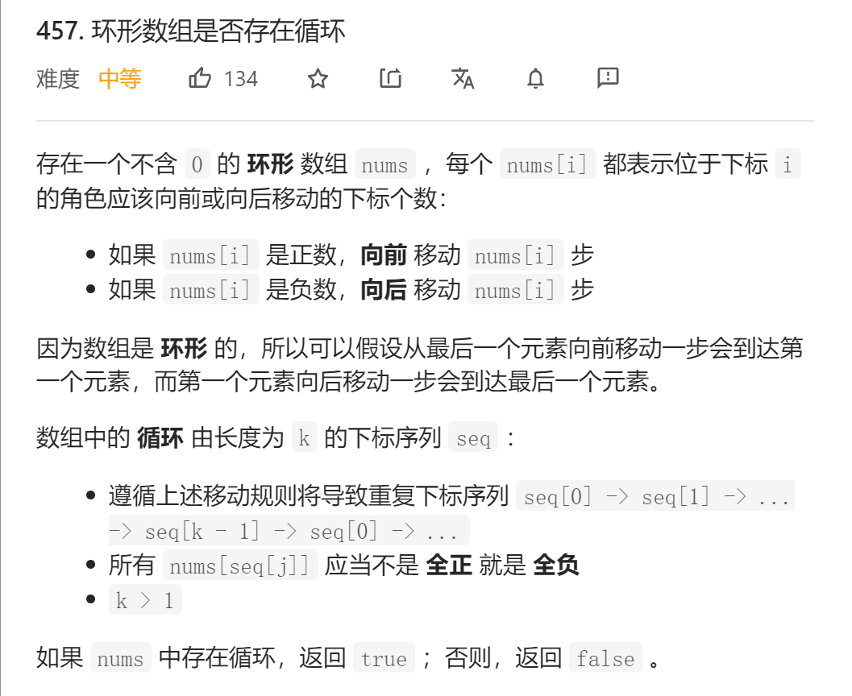

## 解题思路：

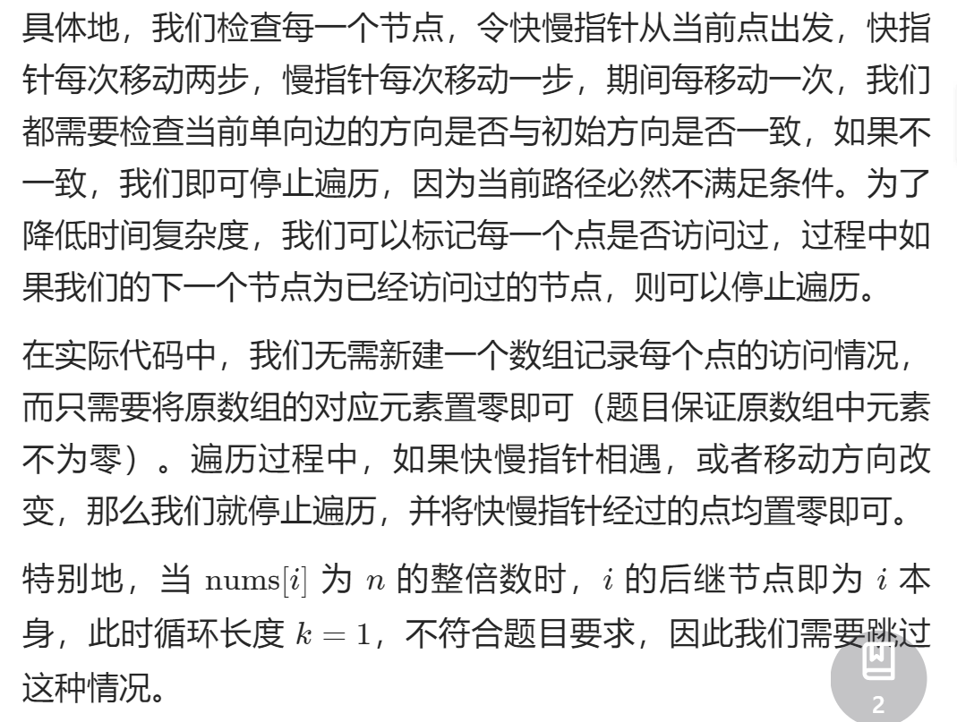

## 代码：

class Solution {  
public:  
 bool circularArrayLoop(vector<int>& nums) {  
 int n = nums.size();  
 auto next = [&](int cur) {  
 return ((cur + nums[cur]) % n + n) % n; // 保证返回值在 [0,n) 中  
 };//一：lambda表达式  
  
 for (int i = 0; i < n; i++) {  
 if (!nums[i]) {  
 continue;  
 }  
 int slow = i, fast = next(i);  
 // 判断非零且方向相同  
 while (nums[slow] * nums[fast] > 0 && nums[slow] * nums[next(fast)] > 0) {  
 if (slow == fast) {  
 if (slow != next(slow)) {  
 return true;  
 } else {  
 break;  
 }  
 }  
 slow = next(slow);  
 fast = next(next(fast));  
 }  
 int add = i;  
 while (nums[add] * nums[next(add)] > 0) {  
 int tmp = add;  
 add = next(add);  
 nums[tmp] = 0;//二：将不符合条件的置为0  
 }  
 }  
 return false;  
 }  
};  
  
作者：LeetCode-Solution  
链接：https://leetcode-cn.com/problems/circular-array-loop/solution/huan-xing-shu-zu-shi-fou-cun-zai-xun-hua-0ay2/  
来源：力扣（LeetCode）  
著作权归作者所有。商业转载请联系作者获得授权，非商业转载请注明出处。